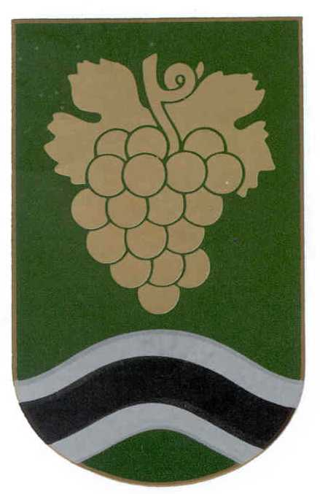 TELEPÜLÉSKÉPI VÉLEMÉNYEZÉSI KÉRELEM

**Móri Polgármesteri Hivatal**

**8060 Mór Szent István tér 6. tel: 22/560-802, 22/560-849**

**1.** **Kérelmező adatai:**

Neve:........................................................................................... Telefonszáma*:…………………

Címe:…………………………………………………………….…… E-mail címe*:…..……………….

Kérelmező jogállása (aláhúzandó): Magánszemély Jogi személy

Jogi személy: adószáma:........................ Képviselője:........................................................

Kérelmező személye (aláhúzandó): építtető az ingatlan tulajdonosa

**2.** **Építési helyszín adatai:**

Címe (utca, házszám) : Mór, .................................................................. Helyrajzi szám:...............…

**3. Építési tevékenység:**

Típusa, rövid leírása:………………………………………………........……………………………………

.………………………………………………………………………………….………………………………

**4. A kérelem előzményei:**

Korábbi településképi vélemény, bejelentés, építési engedély (aláhúzandó) megnevezése, ügyirat száma, ÉTDR azonosítója: ……………………………………………………………………....................

.………………………………………………………………………………….………………………………

**5. A mellékelt építészeti-műszaki dokumentáció:** ÉTDR azonosító: ……………..………

5.1. helyszínrajzi elrendezés ábrázolása □

szomszédos beépítés bemutatása □

védettség lehatárolása □

terepviszonyok megjelenítése szintvonalakkal □

5.2. településképet befolyásoló tömegformálás □

homlokzatkialakítás □

utcakép □

illeszkedés ábrázolása (lehet makett, fotómontázs, digitális megjelenítés is) □

5.3. reklámelhelyezés ábrázolása □

5.4. rendeltetés meghatározása □

5.5. rövid műszaki leírás a különböző védettségek bemutatásával, □

a telepítésről és az építészeti kialakításról

.....................................................................................

.................................................

építtető/kérelmező

**Megjegyzés:**

* **Ha a kérelmet vagy a dokumentációt meghatalmazott nyújtja be, akkor meghatalmazás csatolása szükséges eredeti, aláírt példányban.**
* A településfejlesztési koncepcióról, az integrált településfejlesztési stratégiáról és a településrendezési eszközökről, valamint egyes településrendezési sajátos jogintézményekről szóló 314/2012. (XI. 8.) Korm. rendelet alapján és Mór Városi Önkormányzat Képviselőtestületének a településképi védelemről szóló 64/2015. (XII.2.) önkormányzati rendelete hatálya alá tartozó, az építésügyi és építésfelügyeleti hatósági eljárásokról és ellenőrzésekről, valamint az építésügyi hatósági szolgáltatásról szóló 312/2012. (XI. 8.) Korm. rendelet értelmében **az építésügyi hatósági engedélyhez kötött építési tevékenységek esetén, az építési engedélyezési eljárásokat megelőzően kell benyújtani Mór Város Polgármesteréhez.**
* A *-gal jelölt mezők kitöltése nem kötelező.